Администрация городского округа муниципального образования
«город Саянск»

ПОСТАНОВЛЕНИЕ

 |  | От |  | 26.08.2025 | № | 110-37-1056-25
 |  | г.Саянск
 |  |  | О принятии решения о комплексном развитии незастроенной территории в границах земельных участков, расположенных: Российская Федерация, Иркутская область, городской округ город Саянск, город Саянск, микрорайон Мирный, земельный участок 3; Российская Федерация, Иркутская область, городской округ город Саянск, город Саянск, микрорайон Мирный, земельный участок 4; Российская Федерация, Иркутская область, городской округ город Саянск, город Саянск, микрорайон Мирный, юго-восточнее земельного участка 3

На основании статей 64 - 67 Градостроительного кодекса Российской Федерации, Федерального закона от 06.10.2003 № 131-ФЗ «Об общих принципах организации местного самоуправления в Российской Федерации», постановления Правительства Иркутской области от 23 апреля 2021 года
№ 293-пп «Об отдельных вопросах комплексного развития территорий в Иркутской области», руководствуясь статьей 38 Устава муниципального образования «город Саянск», в целях обеспечения сбалансированного и устойчивого развития городского округа муниципального образования «город Саянск» путем повышения качества жилой среды и улучшения жилищных условий граждан, создания необходимых условий для развития транспортной, инженерной инфраструктур, благоустройства территорий, создания условий для привлечения внебюджетных источников финансирования, администрация городского округа муниципального образования «город Саянск»
ПОСТАНОВЛЯЕТ:
1. Принять решение о комплексном развитии незастроенной территории общей площадью 10539 кв.м. в границах земельных участков:
земельного участка с кадастровым номером 38:28:010408:2979, расположенного по адресу: Российская Федерация, Иркутская область, городской округ город Саянск, город Саянск, микрорайон Мирный, земельный участок 3, вид разрешенного использования - среднеэтажная жилая застройка – код 2.5;
земельного участка с кадастровым номером 38:28:010408:2977, расположенного по адресу: Российская Федерация, Иркутская область, городской округ город Саянск, город Саянск, микрорайон Мирный, земельный участок 4, вид разрешенного использования - среднеэтажная жилая застройка – код 2.5;
земельного участка с кадастровым номером 38:28:010408:2984, расположенного: Российская Федерация, Иркутская область, городской округ город Саянск, город Саянск, микрорайон Мирный, юго-восточнее земельного участка 3, вид разрешенного использования - благоустройство территории - код 12.0.2.
2. Утвердить:
2.1. границы комплексного развития незастроенной территории, указанные в пункте 1 настоящего постановления, согласно приложению №1 к настоящему постановлению;
2.2. перечень координат характерных точек границ комплексного развития незастроенной территории в системе МСК – 38, зона 3 согласно приложению №2 к настоящему постановлению.
3. Установить предельный срок реализации решения о комплексном развитии незастроенной территории в течение семи лет с даты заключения договора о комплексном развитии незастроенной территории.
4. Реализация решения о комплексном развитии незастроенной территории осуществляется самостоятельно лицом, с которым на основании торгов администрацией городского округа муниципального образования «город Саянск» будет заключен договор о комплексном развитии территории.
5. Утвердить основные виды разрешенного использования земельных участков и объектов капитального строительства, которые могут быть выбраны при реализации настоящего решения о комплексном развитии незастроенной территории, а также предельные параметры разрешенного строительства, реконструкции объектов капитального строительства, согласно приложению №3 к настоящему постановлению.
6. Установить расчетные показатели минимально допустимого уровня обеспеченности территории объектами коммунальной, транспортной, социальной инфраструктур и расчетные показатели минимально допустимого уровня территориальной доступности указанных объектов для населения, приведенные в приложении к настоящему постановлению, равными показателям, установленным в местных нормативах градостроительного проектирования муниципального образования «город Саянск», утвержденных решением Думы городского округа муниципального образования «город Саянск» от 02.12.2019 № 71-67-19-57.
7. Перечень мероприятий, необходимых для осуществления реализации решения о комплексном развитии незастроенной территории определить в документации по планировке территории.
8. Соотношение общей площади жилых и нежилых помещений в многоквартирных домах, подлежащих строительству или реконструкции на территории, подлежащей комплексному развитию определить в документации по планировке территории.
9. Планируемые элементы благоустройства территории, подлежащей комплексному развитию, перечень видов работ по благоустройству территории, подлежащей комплексному развитию определить в документации по планировке территории.
10. Предусмотреть в проекте планировки территории спортивные и детские площадки.
11. При заключении договора о комплексном развитии территории включить обязательство застройщика при подготовке проектной документации предусмотреть в квартирографии однокомнатные жилые помещения площадью 33 кв. м для дальнейшей продажи министерству имущественных отношений Иркутской области в целях предоставления детям-сиротам – до 25% от общего числа планируемых к строительству жилых помещений.
12. При заключении договора о комплексном развитии территории включить обязательство застройщика об участии в закупочных процедурах министерства имущественных отношений Иркутской области по приобретению жилья для детей-сирот.
13. Обеспечить безвозмездную передачу построенных при реализации решения о комплексном развитии незастроенной территории сетей: водоснабжения, водоотведения, электроснабжения, теплоснабжения в муниципальную собственность.
14. Сведения о запретах и (или) ограничениях на использование земельных участков, строительство, реконструкцию объектов капитального строительства в границах территории комплексного развития, предусмотренных законодательством Российской Федерации:
- установлена зона с особыми условиями использования «Территория опережающего социально-экономического развития «Саянск»;
- установлена зона с особыми условиями использования «Охранная зона инженерных коммуникаций - Электросетевой комплекс Саянск-2».
15. Опубликовать настоящее постановление в газете «Саянские зори» и разместить на «Официальном интернет – портале правовой информации городского округа муниципального образования «город Саянск» (http://sayansk-pravo.ru), в течение трех дней со дня подписания настоящего постановления.
16. Настоящее постановление вступает в силу со дня его подписания.

Мэр городского округа

муниципального образования
«город Саянск» А.В. Ермаков

Исп. Панкина А.С.,
тел. 8(39553)52421

СОГЛАСОВАНО:

Председатель
Комитета по архитектуре и
градостроительству администрации
муниципального образования
«город Саянск» А.А. Хохрякова
_________________
(дата)

Председатель комитета по управлению
имуществом администрации муниципального
образования «город Саянск»
_______________ Ю.А. Матвеенко
(дата)

Начальник
отдела правовой работы А.Ю. Товпинец
_______________
(дата)

Заместитель председателя –
главный архитектор
Комитета по архитектуре и
градостроительству администрации
муниципального образования
«город Саянск» Ю.В. Колькина
_________________
(дата)

РАССЫЛКА:
1 экз. – в дело
1 экз. – в отдел правовой работы
2 экз. – в комитет по архитектуре
______________________________________
4 экз.
Электронная версия правового акта соответствует бумажному носителю.

ИСПОЛНИТЕЛЬ:

Консультант в сфере градостроительства
и архитектуры А.С. Панкина
_______________
(дата)

Приложение №1

к постановлению администрации

городского округа муниципального

образования «город Саянск»

от 26.08.2025 № 110-37-1056-25

ГРАНИЦЫ
комплексного развития незастроенной территории

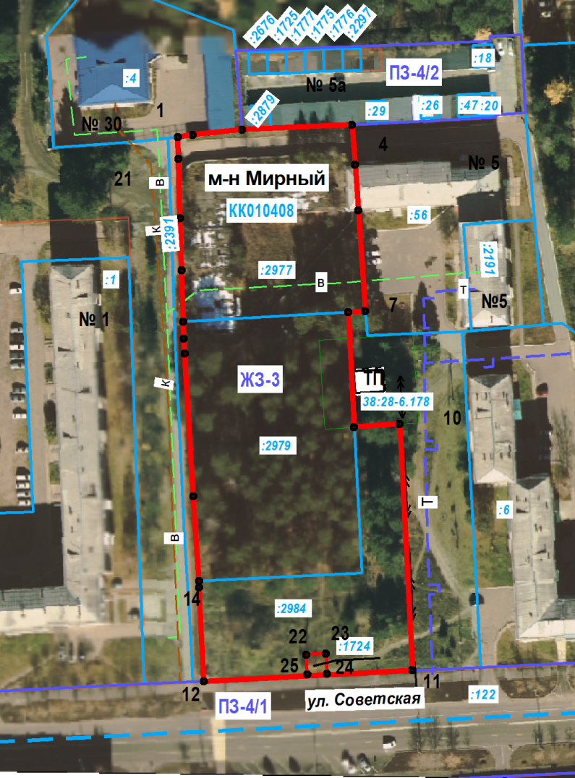

МАСШТАБ 1:2000

Условные обозначения:

- граница незастроенной территории, подлежащей комплексному развитию (общей площадью 10539 кв.м.)

1 - обозначение поворотной точки границы незастроенной территории, подлежащей комплексному развитию

:2979 - кадастровый номер земельного участка

границы земельных участков, сведения о которых внесены в

Единый государственный реестр недвижимости

ЖЗ-3 - обозначение территориальной зоны на карте градостроительного

зонирования

Приложение №2

к постановлению администрации

городского округа муниципального

образования «город Саянск»

от 26.08.2025 № 110-37-1056-25

ПЕРЕЧЕНЬ

координат характерных точек границ комплексного развития незастроенной территории в системе МСК – 38, зона 3

NN пп | X | Y
1 | 587991.53 | 3194642.39
2 | 587992.12 | 3194647.10
3 | 587993.89 | 3194662.90
4 | 587995.42 | 3194698.01
5 | 587982.73 | 3194698.91
6 | 587968.05 | 3194699.96
7 | 587935.97 | 3194702.24
8 | 587935.66 | 3194696.81
9 | 587898.88 | 3194698.71
10 | 587899.83 | 3194713.15
11 | 587821.25 | 3194717.25
12 | 587817.81 | 3194650.74
13 | 587847.76 | 3194649.26
14 | 587849.83 | 3194649.13
15 | 587876.92 | 3194647.30
16 | 587922.44 | 3194644.56
17 | 587927.07 | 3194644.28
18 | 587932.65 | 3194644.12
19 | 587948.95 | 3194643.63
20 | 587965.59 | 3194643.08
21 | 587984.55 | 3194642.61
1 | 587991.53 | 3194642.39
Внутренний контур
NN пп | X | Y
22 | 587826.24 | 3194683.36
23 | 587826.51 | 3194689.73
24 | 587820.21 | 3194690.00
25 | 587819.94 | 3194683.71
22 | 587826.24 | 3194683.36

Приложение №3

к постановлению администрации

городского округа муниципального

образования «город Саянск»
от 26.08.2025 № 110-37-1056-25

Перечень основных видов разрешенного использования земельных участков и объектов капитального строительства, которые могут быть выбраны при реализации решения о комплексном развитии незастроенной территории, а также предельные параметры разрешенного строительства, реконструкции объектов капитального строительства

№пп | ВИДЫ ИСПОЛЬЗОВАНИЯ ЗЕМЕЛЬНЫХ УЧАСТКОВ | ВИДЫ ИСПОЛЬЗОВАНИЯ  ОБЪЕКТОВ КАПИТАЛЬНОГО СТРОИТЕЛЬСТВА | ПАРАМЕТРЫ РАЗРЕШЕННОГО ИСПОЛЬЗОВАНИЯ | ОГРАНИЧЕНИЯ ИСПОЛЬЗОВАНИЯ ЗЕМЕЛЬНЫХ УЧАСТКОВ И ОБЪЕКТОВ КАПИТАЛЬНОГО СТРОИТЕЛЬСТВА
1. | Среднеэтажная жилая застройка - Код 2.5. | Многоквартирный дом | Минимальный отступ от границ земельного участка принимается на основании расчетов по требованиям норм инсоляции, освещенности и противопожарным требованиям.  Требуется соблюдение расстояний между сторонами проектируемых и существующих зданий, приведенных в ст.8.1 Правил землепользования и застройки городского округа муниципального образования «город Саянск», утвержденных решением Думы городского округа муниципального образования «город Саянск» от 28.06.2018 № 71-67-18-37.  Максимальная высота от уровня земли до конька– 40 м.  Максимальный процент застройки - 70%.  Минимальный процент озеленения - 10%.  Предельные минимальные/максимальные размеры земельных участков не подлежат установлению.  Минимальная площадь земельного участка – 500 кв.м..  Максимальная площадь земельного участка не подлежит установлению. | Использование земельных участков и объектов капитального строительства осуществлять с учетом режимов зон с особыми условиями использования территорий, установленных соответствующими нормативными правовыми актами.  Стоянки автомобилей:  Количество машино-мест определяется согласно пункту 3 статьи 8.2 Правил землепользования и застройки городского округа муниципального образования «город Саянск», утвержденных решением Думы городского округа муниципального образования «город Саянск» от 28.06.2018 № 71-67-18-37. Габариты машино-места - 5,3 x 2,5 м, а для инвалидов, пользующихся креслами-колясками - 6,0 x 3,6 м.
2. | Площадки для занятий спортом –  (Код 5.1.3) |  | Предельные минимальные/максимальные размеры земельных участков не подлежат установлению.  Минимальная площадь земельного участка – 10 кв.м.  Максимальная площадь земельного участка – 2000 кв.м.  Минимальный процент озеленения - 10%.
3. | Земельные участки (территории) общего пользования  (Код 12.0) |  | Предельные минимальные/максимальные размеры земельных участков не подлежат установлению. Минимальная и максимальная площадь земельного участка не подлежат установлению.
4. | Улично-дорожная сеть (Код 12.0.1) | Проезды  Пешеходные тротуары  Придорожные стоянки (парковки) транспортных средств  Водоснабжение  Водоотведение  Теплоснабжение  Кабельные линии электропередач  Уличное освещение | Предельные минимальные/максимальные размеры земельных участков не подлежат установлению. Минимальная и максимальная площадь земельного участка не подлежат установлению.
5. | Благоустройство территории  (Код 12.0.2) |  | Предельные минимальные/максимальные размеры земельных участков не подлежат установлению. Минимальная и максимальная площадь земельного участка не подлежат установлению.

Расчетные показатели минимально допустимого уровня обеспеченности территории объектами коммунальной, транспортной, социальной инфраструктур и расчетные показатели минимально допустимого уровня территориальной доступности указанных объектов для населения принимаются равными показателями, установленными в местных нормативах градостроительного проектирования муниципального образования «город Саянск», утвержденных решением Думы городского округа муниципального образования «город Саянск» от 02.12.2019 № 71-67-19-57.

